В этой части мы создадим подключение к БД и окна авторизации и организатора и поместим ресурсы в приложение

Создадим проект

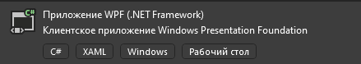

Создадим три папки Classes, Pages и Resources, чтобы хранить классы, страницы и ресурсы приложения соответственно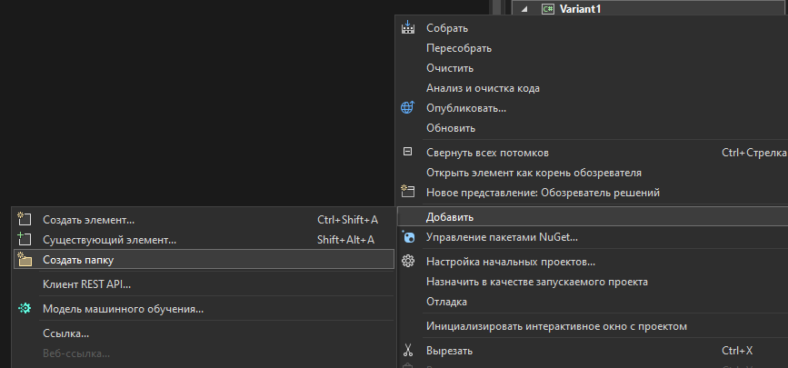

Подключим БД в папке Classes и в этой же папке создадим класс StorageClass (в дальнейшем все классы создаваться будут тоже в папке Classes)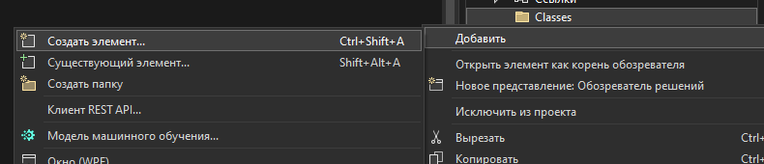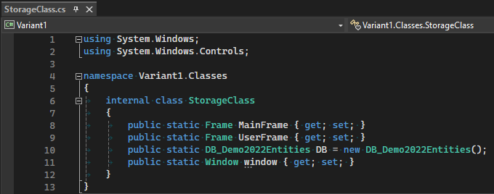

Прежде чем перейти к созданию интерфейса, зададим стили некоторым элементам в файле app.xaml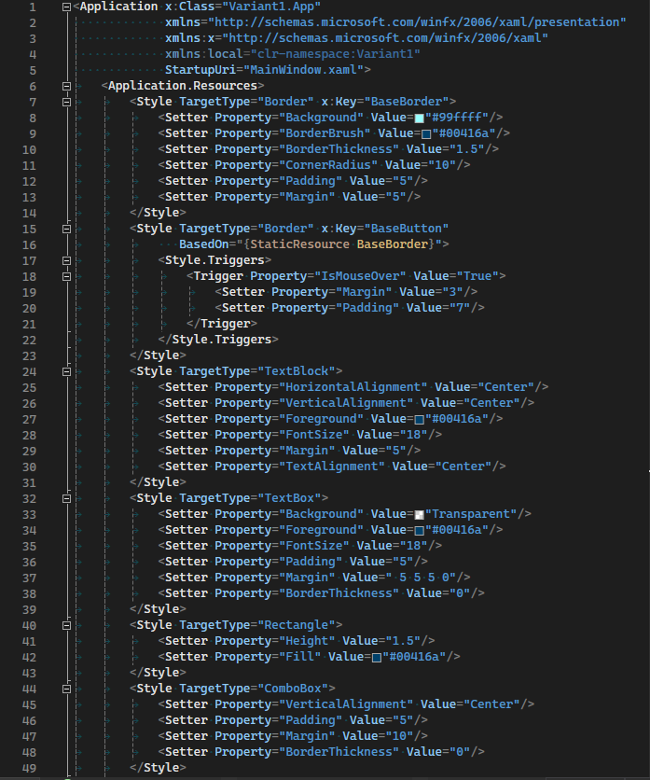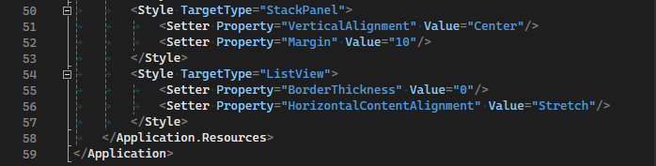 Также поместим в ресурсы лого и иконку приложения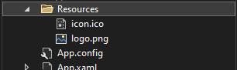

Теперь создадим страницу AutorizationPage в папке Pages (в дальнейшем все страницы создаваться будут тоже здесь)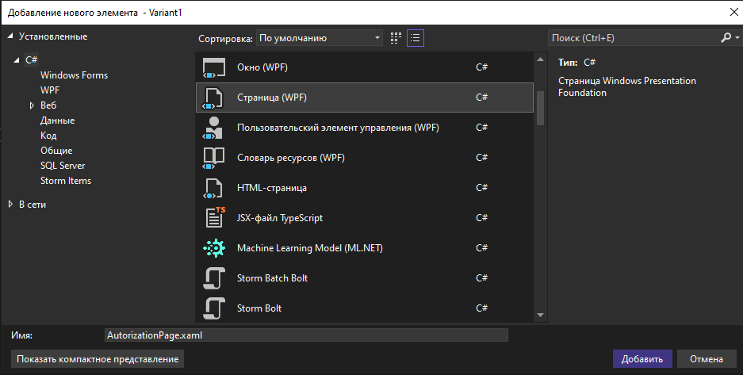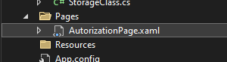

Перейдем к MainWindow, и в ней определим MainFrame и сделаем переход на страницу авторизации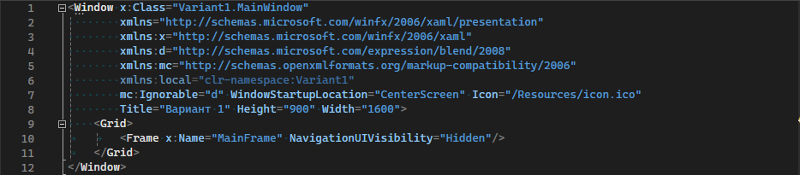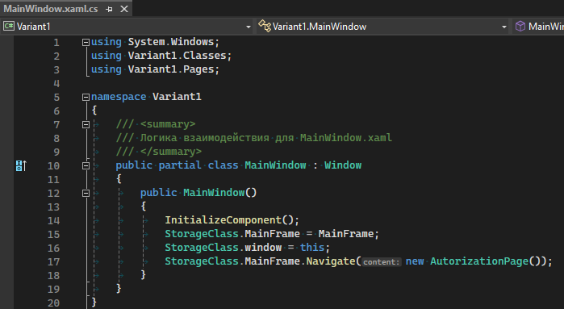

Теперь перейдем к созданию интерфейса для страницы авторизации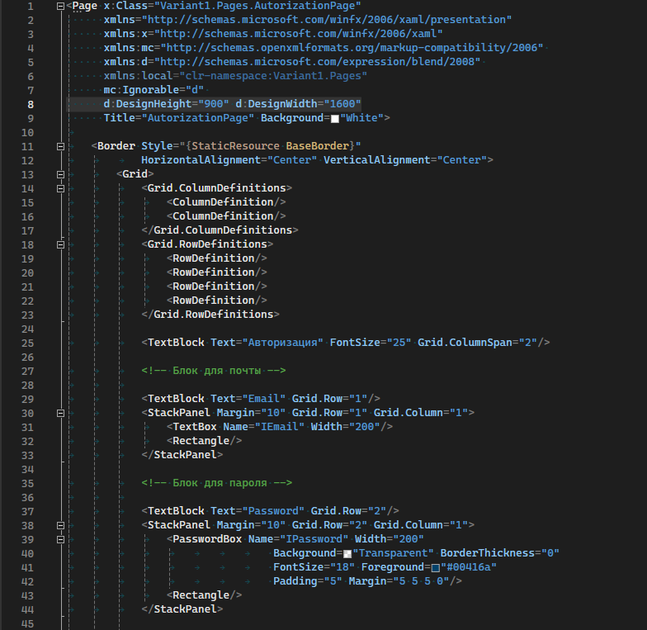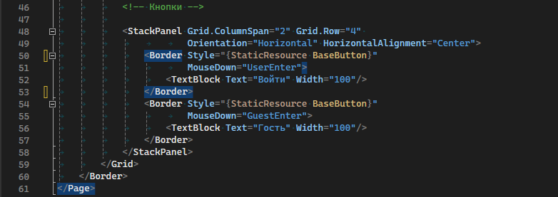

Перейдем к коду AutorizationPage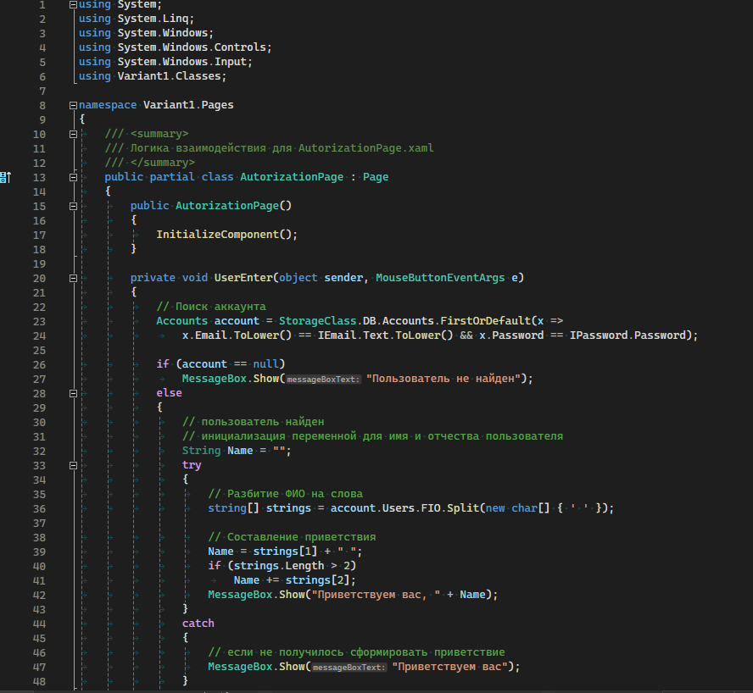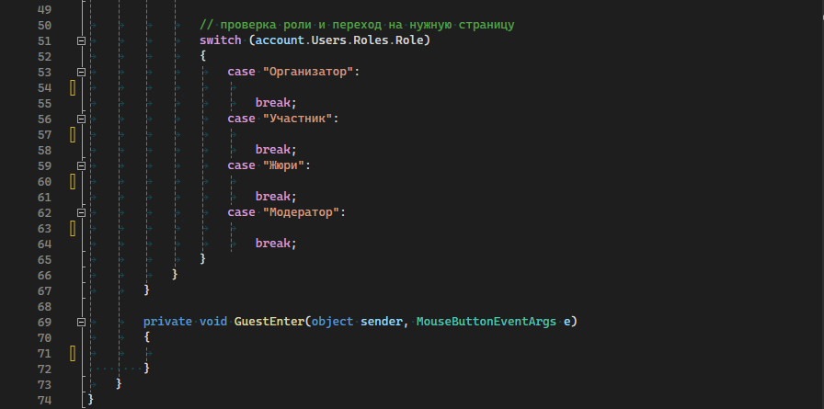

Перед тем как перейти к окну организатора создадим класс UsersPatrial, который будет дополнять таблицу Users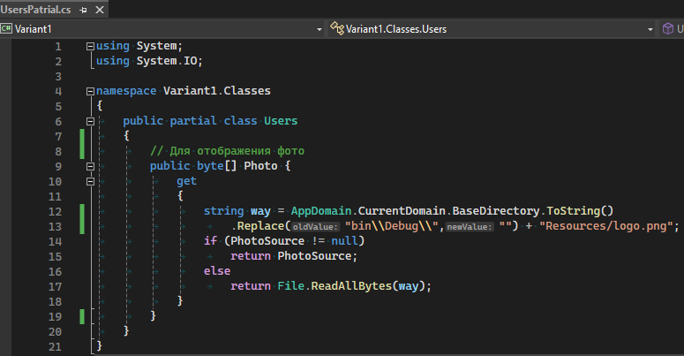

Теперь создадим страницу OrganizerPage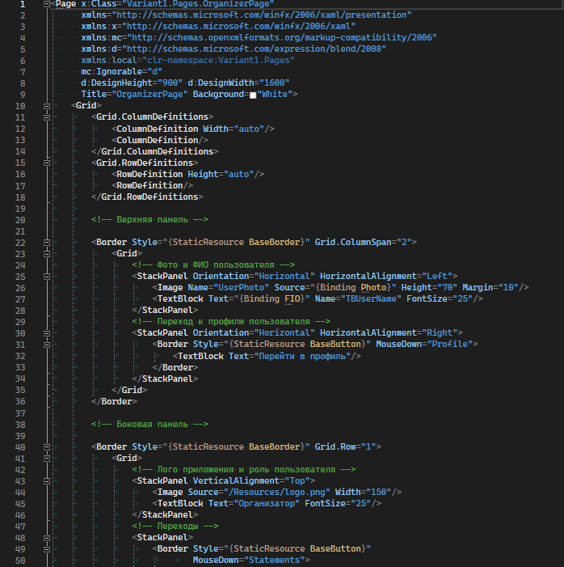

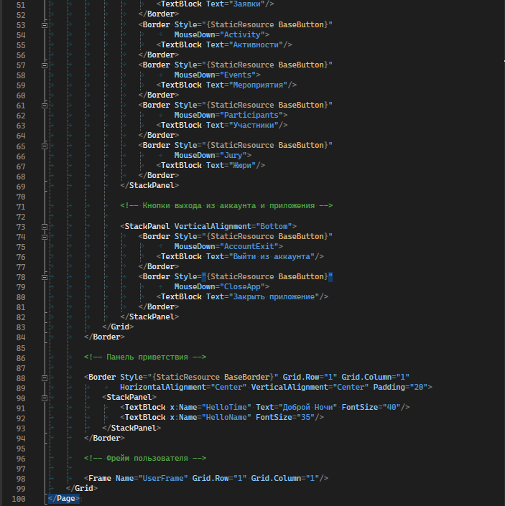

И напишем в ней код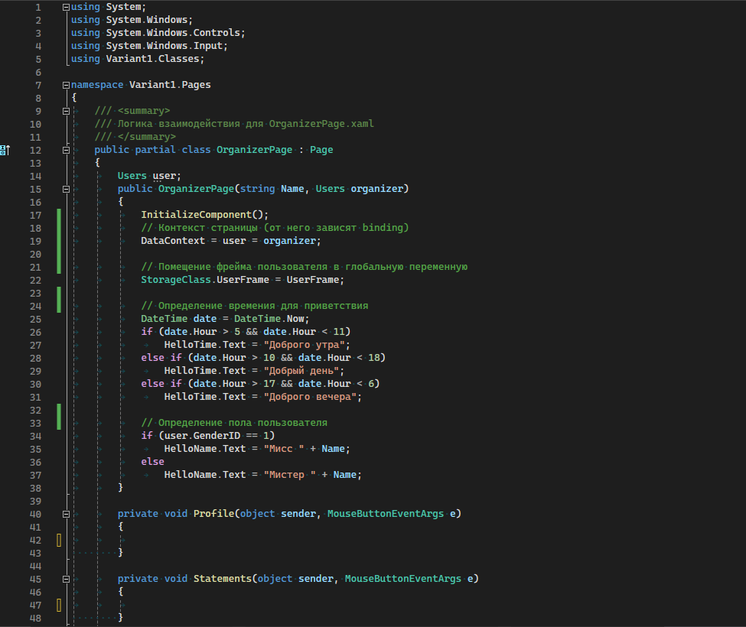 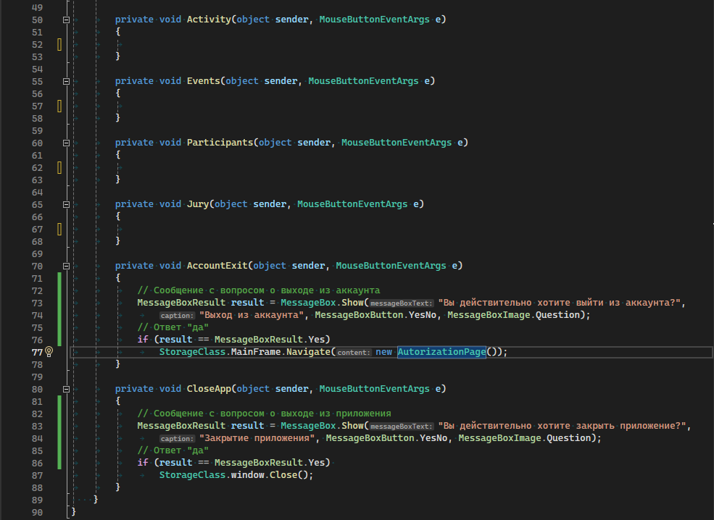

И создадим переход на новую страницу на AutorizationPage 